САНКТ-ПЕТЕРБУРГСКИЙ НАЦИОНАЛЬНЫЙ ИССЛЕДОВАТЕЛЬСКИЙ УНИВЕРСИТЕТ ИТМО
Дисциплина: Бэк-энд разработка
Отчет
Домашняя работа №5
«Межсервисное взаимодействие через очереди сообщений»
Выполнил:
Булычев Платон
Группа: БР1.1
Проверил:
Добряков Д. И.

Санкт-Петербург
2026 г.

Задача
В задании нужно подключить и настроить брокер сообщений и реализовать межсервисное взаимодействие через очереди. В примере к заданию это RabbitMQ или Kafka, но я делаю работу по реальному сервису со своей работы, а он развёрнут в AWS, и брокер сообщений там это AWS SQS. Поэтому я описываю межсервисное взаимодействие через очереди SQS на примере связки node-editor и image-to-video.
Ход работы
Брокер сообщений
Очередь у нас это AWS SQS. Один сервис (продюсер) кладёт сообщение в очередь и сразу идёт дальше, не дожидаясь ответа. Другой сервис (консьюмер) читает сообщение из очереди и обрабатывает его. Консьюмер это Lambda-функция, которая подписана на очередь и запускается на каждое сообщение. Так сервисы развязаны: продюсеру не важно, когда консьюмер обработает сообщение, и долгая работа не блокирует вызов.
Очереди в системе
В связке участвуют три очереди. Для каждой есть продюсер, консьюмер и формат сообщения (рисунок 1).
Очередь | Продюсер | Консьюмер | Сообщение
NodeEditorRunQueue | node-editor (startRun, processCallback) | node-editor (advanceRun) | runId
NodeEditorCallbackQueue | image-to-video | node-editor (processCallback) | token, status, output или error
creditsQueue (FIFO) | node-editor, image-to-video | credits-service | type, userId, entity, entityId

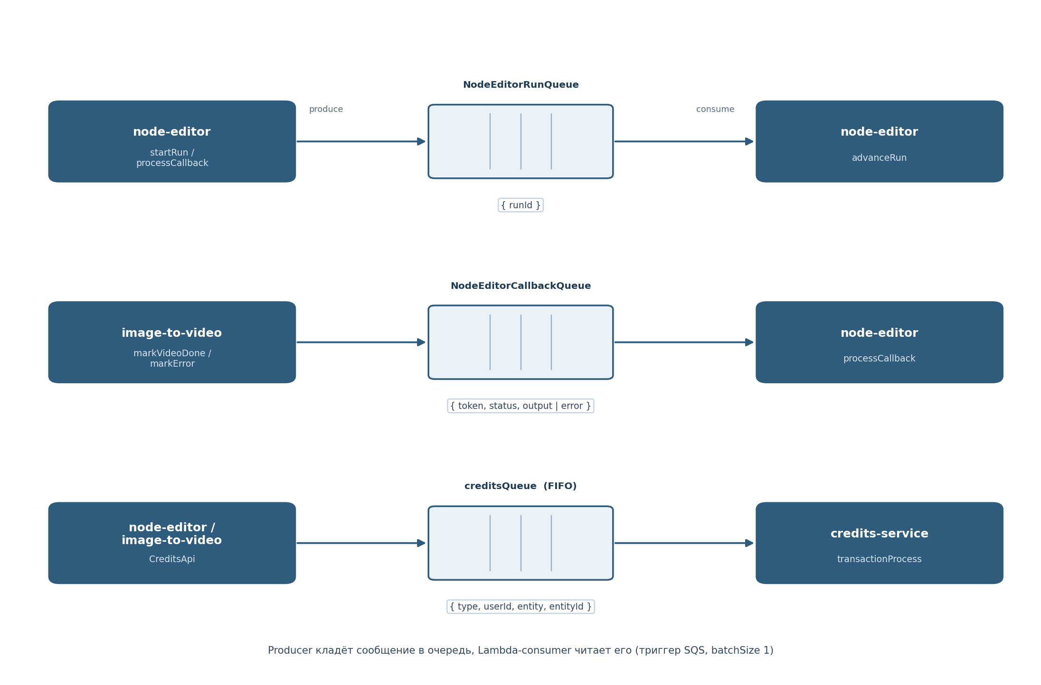
Рисунок 1. Очереди и их продюсеры и консьюмеры
Подключение и настройка
Очереди настраиваются в файле serverless.yml каждого сервиса. Кратко, как это сделано:
- Очередь объявляется как ресурс AWS::SQS::Queue с именем и временем невидимости сообщения (VisibilityTimeout). У NodeEditorRunQueue оно большое (долгая обработка), у NodeEditorCallbackQueue маленькое.
- Lambda-консьюмер подписывается на очередь через событие sqs с её ARN и batchSize 1, то есть одно сообщение за раз.
- Адрес очереди передаётся функции через переменные окружения. Внутри сервиса через ссылку Ref, а между сервисами через импорт из другого стека (CloudFormation). Так image-to-video получает адрес очереди node-editor.
- Продюсер кладёт сообщение через AWS SDK (SendMessage) или общую обёртку SqsApi.
- creditsQueue это очередь FIFO: сообщения по одному пользователю обрабатываются строго по порядку, для этого у сообщения задаётся группа MessageGroupId равная userId. Для сбойных сообщений настроена очередь недоставленных сообщений (DLQ).
Генерация видео через очереди
Это главный пример межсервисного взаимодействия. Узел графа просит сгенерировать видео, и обмен между node-editor и image-to-video идёт частично через очередь.
- node-editor вызывает image-to-video по HTTP и передаёт метку задачи. Дальше он ничего не ждёт, узел остаётся в статусе running.
- image-to-video генерирует видео в фоне (это может занять много времени). Когда видео готово, он кладёт сообщение в очередь NodeEditorCallbackQueue: метка задачи, статус и результат или ошибка.
- Lambda processCallback в node-editor читает это сообщение, по метке находит нужный узел и записывает результат. При ошибке отменяет зависимые узлы.
- После этого processCallback кладёт сообщение с runId в очередь NodeEditorRunQueue. Lambda advanceRun читает его и продвигает граф дальше, запуская следующие узлы.
Списание кредитов за генерацию идёт отдельным сообщением в очередь creditsQueue, которое обрабатывает сервис кредитов.
Надёжность
- advanceRun идемпотентна: узел переводится из queued в running атомарно, поэтому повторная доставка сообщения не запускает один узел дважды.
- Время невидимости сообщения (VisibilityTimeout) не даёт двум консьюмерам взять одно сообщение одновременно, пока оно обрабатывается.
- Очередь кредитов FIFO с группой по пользователю сохраняет порядок операций списания.
- Сообщения, которые не удалось обработать, уходят в очередь недоставленных (DLQ), и их можно разобрать отдельно.
Вывод
Я описал межсервисное взаимодействие через очереди сообщений на реальном сервисе. Брокером выступает AWS SQS. Разобрал три очереди, их продюсеров, консьюмеров и форматы сообщений, показал, как они настраиваются, и подробно расписал сценарий генерации видео, где node-editor и image-to-video общаются через очередь. Также описал, что обеспечивает надёжность: идемпотентность, время невидимости, FIFO и очередь недоставленных сообщений.

